«И нам дана на всех одна планета хрупкая - Земля».

Ежегодно, 22 апреля, люди всей планеты отмечают День Земли. В этот день с детьми группы «Улыбка» в дошкольных группах при МБОУ СОШ с. Большой Труёв были проведены беседы о здоровье Планеты. О том, что ей грозит опасность и исходит она от нас – людей. Также вспомнили «Правила поведения на природе», рассматривали глобус, поиграли в дидактические игры. Играя, дети узнали о том, что необходимо делать, чтобы сохранить нашу планету, как ее надо беречь. Во время прогулки собрали мусор на участке детского сада. Наша главная задача в детском саду побудить детей задуматься о взаимоотношениях человека и природы, и приложить все усилия, чтобы сберечь и сохранить нашу планету.

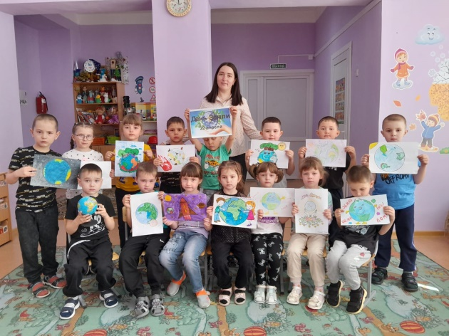 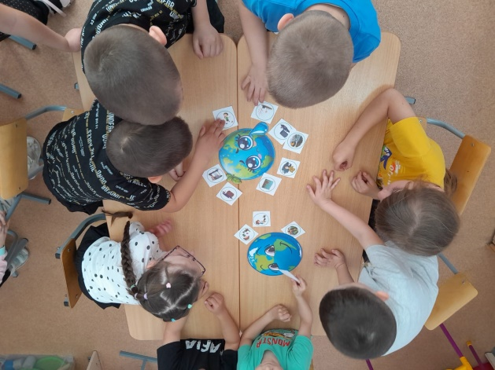

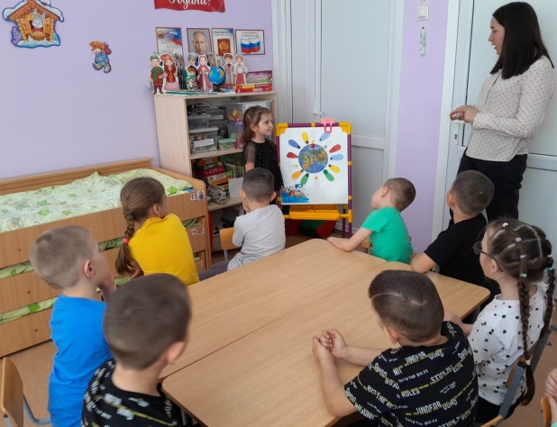 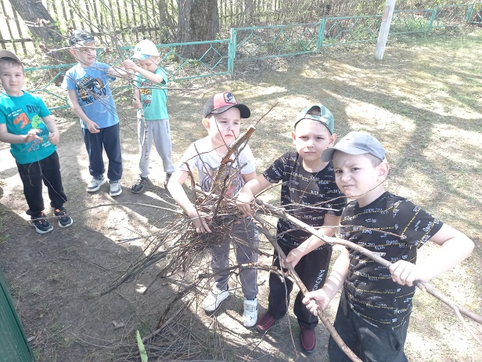

Воспитатель: Амирова В.М.